BAUPLANUNG | 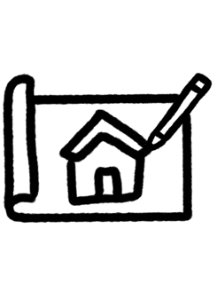

Ort:
Bauwerk:

Was muss ich bauen: |  | Fenster
 |  | Türen
 |  | Balkon
 |  | Geländer
 |  | Treppen
 |  | Dach
 |  | Kamin
 |  | Stockwerke
Etwas Anderes:
_________________________________________

